2007 | SITPB | BEP | Sciences | Electricité | Tous secteurs | LP Jurançon - Jean Christophe Trillaud

Box ADSL : halte au gaspillage d’énergie !
LE MONDE , le 27.10.07.
Les "veilles" des appareils consomment de l'énergie.
Le passage à l'heure d'hiver, dimanche 28 octobre, est supposé faire économiser par an 1,3 térawattheure*, l'équivalent de la consommation annuelle en éclairage de 500 000 logements. Une autre mesure aurait pour conséquence d'économiser autant d'électricité : il s'agit juste d'éteindre les veilles qui équipent toutes sortes d'appareils. Téléviseurs, ordinateurs, cafetières et même réfrigérateurs sont munis de systèmes qui permettent de les rallumer rapidement ou d'horloges de mise en route automatique. Ces fonctions "veille" consomment jusqu'à 10 watts par heure. L'équivalent de 500 kilowattheures (kWh) par logement est ainsi dépensé, correspondant à l'énergie consommée pour l'éclairage. Et ce type de consommation ne cesse d'augmenter : plus 30 % en une décennie avec, notamment, l'arrivée des modems haut débit ou des "box", systèmes de connexion au Net.
* 1,3 térawattheure (TWh) c’est à dire 1,3 milliard de kWh.
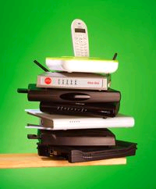
Quelle est la consommation électrique d’une box (Freebox, Livebox …)
d’une personne abonnée à l’ADSL ?

Partie 1 : Consommation électrique des Box Internet (annexe 1)

1) Calculer la moyenne de la consommation/heure des box Internet en mode
de veille tous opérateurs confondus.

2) Calculer la moyenne de la consommation/heure des box Internet en
fonctionnement normale tous opérateurs confondus.

3) Pour une utilisation d’internet 3 heures par jour (le reste du temps la box est en
veille) , calculer :
a) l’énergie électrique consommée en kWh sur une année (365 jours) par une box
en fonctionnement normal ;
b) l’énergie électrique annuelle consommée en kWh par une box en veille.

4) Quelle est, sur une année, la part de l’énergie consommée par une box en mode de veille par rapport à l’énergie consommée en mode de fonctionnement normal ? Que peut-on en conclure ?

Partie 2 : Coût annuel (annexe 2)

La personne dispose d’un abonnement EDF dont l’option de base est de 12 kVA.
1) Quel est le prix TTC du kWh ?
2) Calculer le coût annuel de la consommation électrique d’une box en mode de fonctionnement normal puis le coût annuel de la consommation électrique de la box en mode de veille.

Partie 3 : Estimation de la consommation des box en mode veille au niveau national

La France compte 14,25 millions d’abonnements haut débit, au 30 juin 2007 (source Arcep).
1) Calculer la consommation électrique nationale nécessaire pour faire fonctionner les box en mode de veille.
2) A titre de comparaison, le parc de réacteurs nucléaires (58 réacteurs) a produit 430 milliards de kWh en 2005 soit une moyenne de 7,4 milliards de kWh par réacteur et par an.
Quel est le pourcentage de l’électricité produite par un réacteur en un an consommée par les box en mode veille des internautes français ?
Exprimer ce résultat en jours de production d’un réacteur nucléaire français.

ANNEXE 1


Consommation électrique des box internet par fournisseur

Source : 60 millions de consommateurs (octobre 2007)

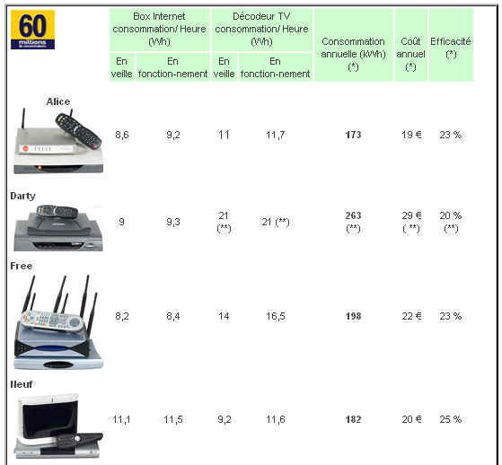
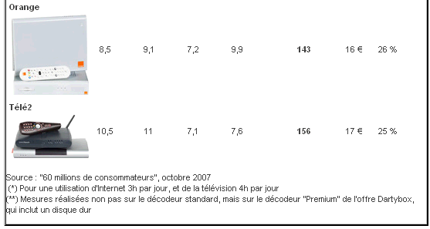

ANNEXE 2



